МУНИЦИПАЛЬНОЕ ОБЩЕОБРАЗОВАТЕЛЬНОЕ БЮДЖЕТНОЕ УЧРЕЖДЕНИЕ «СРЕДНЯЯ ОБЩЕОБРАЗОВАТЕЛЬНАЯ ШКОЛА №90» Р.П. ЧУНСКИЙ
ЧУНСКОГО РАЙОНА ИРКУТСКОЙ ОБЛАСТИ

Из опыта работы:

«Технология
коллективного способа обучения
на уроках истории и обществознания
как основа реализации требований ФГОС»

автор: Лацигина Ольга Николаевна,
учитель истории и обществознания
высшей квалификационной категории

Содержание

- Актуальность технологии коллективного способа обучения.
- Понятие «Коллективные способы обучения».
- Принципы коллективного способа обучения.
- Формы организации учебного процесса.
- Методические приемы, используемые на коллективных занятиях.
- Формы контроля «КСО».
- Заключение.

Актуальность технологии коллективного способа обучения

Современный урок истории и обществознания благодаря своему разнообразию, гибкости, динамичности, актуальности способен решать основную цель современной школы – создать такую систему обучения, которая бы обеспечила образовательные потребности каждого ученика в соответствии с его склонностями, интересами и возможностями.
Я стараюсь видеть в каждом ученике уникальную личность, уважать ее, понимать, принимать, создавать ситуацию успеха, одобрения, поддержки, доброжелательности, чтобы учеба приносила ребенку радость.
В основе моей педагогической деятельности лежит системно-деятельностный подход. В рамках этого подхода я применяю современные педагогические технологии, ориентированные на применении активных форм и методов обучения:
- проблемно-диалогическое обучение;
- технология сотрудничества;
- блочно-модульное обучение;
- технология коллективного способа обучения.

Понятие «Коллективные способы обучения»

Суть коллективного способа обучения можно сформулировать так:
учит не только учитель, но и ученики друг друга.
Хотя появление этой технологии относится к 1918 году, она не потеряла своей актуальности и по сей день. Впервые разработал и применил коллективный способ обучения Ривин Александр Григорьевич (1878-1944) – русский советский педагог-новатор, который изобрёл особую форму диалогического общения людей в парах сменного состава.
Рассматриваемая развивающая технология была апробирована мною на уроках истории впервые в 2021 году.
Согласно методике Ривина, работу я провожу по следующему плану:
1) одновременно в классе изучается несколько разных вопросов;
2) школьники имеют свою отдельную тему, которую они прорабатывают по очереди с товарищами, выступая поочерёдно, то в роли слушателя (ученика), то в роли рассказчика (учителя);
3) объём текста для изучения не должен быть слишком маленьким (не меньше одной страницы);
4) с самого начала перед учеником ставится цель: овладеть материалом данного текста так, чтобы уметь его рассказать, ответить на все вопросы;
5) для организации работы я использую подготовленный учебный материал (в виде карточек, схем, таблиц и пр.), которые получает каждая пара.

Изучив свой текст, учащиеся выполняют практическую работу:
составьте кластер, ответьте на вопросы, заполните таблицу, составьте план, исправьте текст (найди ошибки).
Далее один из пары меняется с другим участником пары, где один уже выступает в роли обучающего и проверяющего.
За один урок можно разобрать несколько вопросов. Удобнее использовать данную технологию, где на изучение материала отводится 2 часа. Проверка усвоения материала хорошо просматривается на 2 уроке, где можно использовать нетрадиционные задания.

При коллективном взаимном обучении, обязательными становятся такие виды учебной деятельности – совместное изучение, обсуждение (где каждый ребенок имеет право высказать свое мнение) и выполнение заданий на маршрутном листе.
Участники работают друг с другом в паре, состав пар периодически меняется. В итоге получается, что каждый член коллектива работает по очереди с каждым, при этом некоторые из них могут работать индивидуально.

При такой форме организации учебного занятия преподаватель перестает играть роль источника знаний: он здесь играет роль консультанта. Применение КСО на уроках истории помогает учителю добиваться поставленной цели, создает творческую, соревновательную атмосферу среди учащихся.
Свободная форма общения повышает работоспособность, воспитывает такие качества, как взаимоконтроль, самоконтроль, готовит к практической трудовой деятельности.

Подобные уроки были проведены мною в 5-х, 9-х классах.
Например, урок в 5-м классе по теме “Появление неравенства и знати у древних людей”. Ребята изучали параграф самостоятельно по рядам: пункт первый – третий ряд, пункт второй – первый ряд, пункт третий – второй ряд. Затем дети работали в парах сменного состава. Каждый из них должен был рассказать приготовленную часть параграфа хотя бы двум одноклассникам и с помощью товарищей выучить оставшиеся две темы.

В начале работы по данной методике обязательно необходимо провести с классом обучающие тренинги, чтобы научить:
1) ориентироваться в пространстве;
2) слушать партнёра и слышать то, что он говорит;
3) работать в постоянном шуме;
4) искать нужную информацию;
5) использовать листок индивидуального учёта;
6) переводить образ в слово и слова в образ.

Практически всем ученикам нравится выступать в роли учителя. Дети чувствуют себя на таких уроках легко, раскованно, каждый из них ощущает ответственность за свои действия и стремится к достижению поставленной перед ним цели.

Принципы коллективного способа обучения
Применением КСО на уроках истории, выполняются сразу несколько принципов урока в системе развивающего обучения:
1) принцип доверия и расширения полномочий
(дети выступают в роли учителя);
2) принцип гласности учета и контроля
(на таких уроках обычно вывешиваем открытый лист – экран, куда каждый вносит или отмечает, что он выучил с помощью другого);
3) принцип дифференциации
(разные по сложности задания для групп, в которых проходит работа в парах сменного состава);
4) принцип свободного выбора
(ученик может выбирать любую форму проверки знаний: некоторые чересчур стеснительные подходят к учителю);
5) принцип полного самостоятельного освоения учебного материала.

Формы организации учебного процесса
Все формы организации процесса обучения делятся на общие и конкретные.
Общие формы не зависят от конкретных дидактических задач и определяются только структурой общения между обучающимися и обучаемыми.
Таких форм 4: индивидуальная, парная, групповая, коллективная.
Индивидуальная, парная, групповая формы организации учебных занятий являются традиционными. Ни одно из этих форм не является коллективной. Коллективной формой организации процесса обучения является только работа учащихся в парах сменного состава (общение либо с каждым отдельно, либо по очереди).

Методические приемы, используемые на коллективных занятиях

Методика Ривина, предназначенная для изучения текстов
Работая по этой методике, можно изучать тексты различной сложности.
Каждый учащийся получает тему и прорабатывает ее по абзацам в парах сменного состава следующим образом:
для проработки первого абзаца учащийся находит себе напарника, с которым читает, обсуждает, выясняет содержание и озаглавливает абзац. Название первого абзаца записывает в тетрадь. Таким же образом он помогает своему товарищу разобраться в его абзаце, озаглавить и записать название в тетрадь.
При проработке абзаца можно проследить примерно следующие действия: чтение текста, выяснение в тексте отдельных слов и уточнение границ понимания, рассмотрение частных примеров, целостное осмысление абзаца и его связи с другими абзацами, выражение своего отношения к содержанию и изложению абзаца, письменная фиксация названия главной мысли.
После этого для проработки своего второго абзаца учащийся ищет нового напарника, рассказывает ему содержание первого абзаца, далее с ним читает, обсуждает, выясняет содержание второго абзаца, озаглавливает и пишет название в тетрадь. Таким же образом он помогает своему напарнику. Для проработки третьего абзаца учащийся ищет нового напарника. И так далее. При этом у ученика постепенно появляется подробный план данной темы.
После проработки всего текста, для закрепления и систематизации полученных знаний, учащийся выступает по данной теме перед малой (временной) группой или обсуждает данную тему в группе. Затем учащийся получает новую тему и прорабатывает ее тем же способом.
Примерный алгоритм работы:
I. Работа с собственным абзацем.
1. Прочитайте напарнику свой абзац. Вместе с напарником попытайтесь ответить на вопрос: «О чём говорится в абзаце?»
2. Перечитайте абзац, объясняя значение каждого малопонятного слова, словосочетания, предложения.
3. Озаглавьте абзац, запишите заглавие в тетрадь.
II. Помощь напарнику в проработке его абзаца.
Поменяйтесь ролями, помогите напарнику озаглавить его абзац (см. пункт I (1- 3)).
Ш. Смените напарника.
В новой паре кратко восстановите содержание предыдущих абзацев.
IV. Работайте над новым абзацем с напарником по пунктам 1 (1-3).
Помогите напарнику.
Выслушайте краткое содержание предыдущих абзацев его текста.
Дальше работайте по пункту 1.
Алгоритм работы в паре по методике Ривина для изучения понятий:
1. Найди напарника.
2. С напарником договоритесь, чей текст начнёте изучать.
3. Прочитайте в паре абзац.
4. Какие понятия встречаются в этом абзаце.
5. Дайте формулировку каждого понятия.
6. О чём идёт речь в этом абзаце?
7. Задайте 2 - 3 вопроса друг другу по абзацу.
8. Озаглавь абзац и запиши заголовок в тетрадь.
9. Перескажи содержание абзаца.
10. Проработайте с напарником абзац его текста в той же последовательности.
11. Найди другую пару.
12. Работу в паре начинаешь с пересказа изученного.

Взаимные тексты
Предварительно нужно заготовить достаточно текстов.
Порядок работы:
1. Один ученик из пары читает текст по предложениям, другой пишет
(без предварительного чтения текста в целом).
2. Другой ученик (т.е. тот, кто перед этим писал) читает, а первый, прежде диктовавший, пишет.
3. Потом каждый берет тетрадь своего соседа (партнера) и без заглядывания в карточку проверяет написанный им диктант.
4. Открывают карточки и проверяют вторично (но уже вместе) сначала один диктант, а потом второй.
5. Вместе делают устный разбор ошибок.
6. Каждый в своей тетради записывает разбор своих ошибок.
7. Снова берут тетради друг друга, еще раз все просматривают и ставят свои подписи: «проверял Иванов».
Совместная работа пары заканчивается. Ее участники находят новых партнеров, обмениваясь карточками. Новенькому диктуется тот текст, который диктующий сам перед этим писал. Т.е. над диктантом каждый ученик работает дважды, один раз он пишет сам и делает разбор ошибок под контролем товарища, другой раз он диктует этот текст, проверяет, требует разбора ошибок.
Ниже приводится образец карточек, используемых на уроках истории и обществознания.
Исторический диктант:
Карточка №1. Задание: найдите в тексте допущенные исторические ошибки:
Откуда есть пошла Русская земля? Этот вопрос впервые в начале ХI века задал Ярослав Мудрый, один из самых просвещенных правителей Киевской Руси. Объединение Киева и Новгорода с помощью военной силы произошло в 982 году, когда на киевский престол взошла княгиня Ольга. Древляне не потерпели на престоле князя Олега, отличавшегося большой жадностью при сборе дани, убив его в 965 году. А через много лет Ярослав Мудрый окрестил Русь, приняв православную ветвь христианства в 980 году. Гибели князя Игоря и его дружины посвящено «Слово о Законе и Благодати» митрополита Иллариона. Период своего расцвета Киевская Русь переживала в годы правления великого князя Владимира Мономаха, который положил начало созданию на Руси письменного свода законов, получившего название Правда Владимира Мономаха.

Прочитать текст и ответить на вопросы:
Карточка №1 (история):
Кусты орешника вдруг раздвинулись, и на поляну вышло странное существо. Короткие, немного согнутые ноги его поддерживали сильное длинное туловище, огромные челюсти выдавались вперед, как у обезьяны, а маленькие глаза, глубоко спрятанные под нависшими бровями, блестели настороженно и сердито. Ho это была не обезьяна; сутулая фигура крепко стояла на ногах, а длинные, ниже колен, руки не опирались на землю по-обезьяньему. В одной руке странное существо держало камень с грубо заостренным краем, в другой — тяжелую дубину. Озираясь и останавливаясь на каждом шагу, существо сделало несколько осторожных шагов в сторону дуба. Оно глубоко втягивало воздух широкими ноздрями плоского носа, стараясь уловить запахи, которые бы предупредили его об опасности. Но неподвижный воздух ничего не сказал ему. Существо сердито оскалилось, оглянулось и издало приглушенный, отдаленно напоминающий членораздельные звуки крик. Тотчас же кусты орешника зашевелились снова: такие же сутулые и мохнатые фигуры молча скользнули в густой траве и сбились вокруг своего предводителя в тесную кучу.
1. Какое существо описано в тексте?
- человекообразная обезьяна
- «человек умелый» (homohabilis)
- «человек разумный» (homosapiens)
- инопланетянин
2. По каким признакам вы это определили? Напишите не меньше 2-х:
1) ____________________________
2) ____________________________
3. Какие орудия труда используются существом, описанным в тексте?

Прочитать текст и вставить пропущенные слова:
Карточка №2 (обществознание):
«Можно сказать, что деятельность это любая __________ (1) человека, которой придаётся некоторый __________ (2). Можно выделить три типа человеческой деятельности: практическая деятельность, которая направлена, прежде всего, на __________ (3) мира в соответствии с поставленными человеком целями; познавательная деятельность, которая направлена на __________ (4) законов существования мира; эстетическая деятельность, которая направлена на восприятие и __________ (5) произведений искусства».
А) смысл
Б) понимание
В) определение
Г) создание
Д) активность
Е) потребность
Ж) преобразование

Слова в списке даны в именительном падеже. Каждое слово (словосочетание) может быть использовано только один раз. Выбирайте последовательно одно слово за другим, мысленно заполняя каждый пропуск. Обратите внимание на то, что в списке слов больше, чем вам потребуется для заполнения пропусков.

Работа по вопросникам:
Устное и письменное выполнение упражнений:
- Ученики запоминают термины и даты. Отвечают на поставленные вопросы.
- Один ученик из пары проверяет, как другой усвоил термины, запомнил даты и предлагает выполнить упражнение.
- Другой ученик из пары предлагает своему напарнику выполнить своё упражнение. Затем они расходятся для работы в следующей паре.
Карточка 1 (история):
А1. Какой из перечисленных металлов человек освоил первым:
1) железо 2) золото 3) серебро 4) медь.
А2. Назовите главную причину появления неравенства среди людей:
1) распад родовой общины 2) появление земледелия
3) изменения орудий труда 4) появление государства.
А3. Кто управлял племенем?
1) цари 2) жрецы 3) старейшины 4) совет старейшин.
А4. В селениях земледельцев постепенно складывался новый порядок. Община состояла теперь из семей, которые имели скот, орудия труда и вели собственное хозяйство. Это -
1) племя 2) родовая община 3) соседская община 4) семья.
А5. Какое орудие труда первобытного человека изображено на картинке?
- Гарпун
2) мотыга
3) серп
4) копьё.
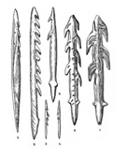
Работа с картинками:
Карточка 1 (история) По картинке опишите основные занятия древнего человека:

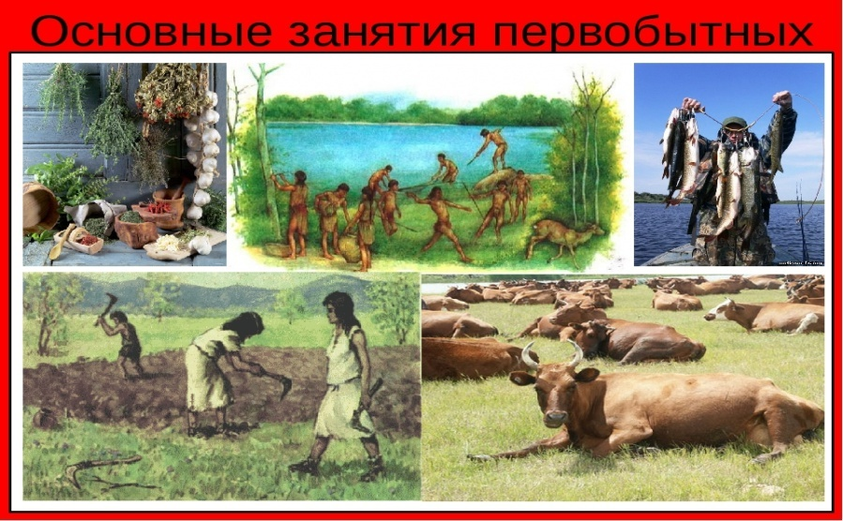
Карточка 2 (обществознание) Описать и объяснить схему:
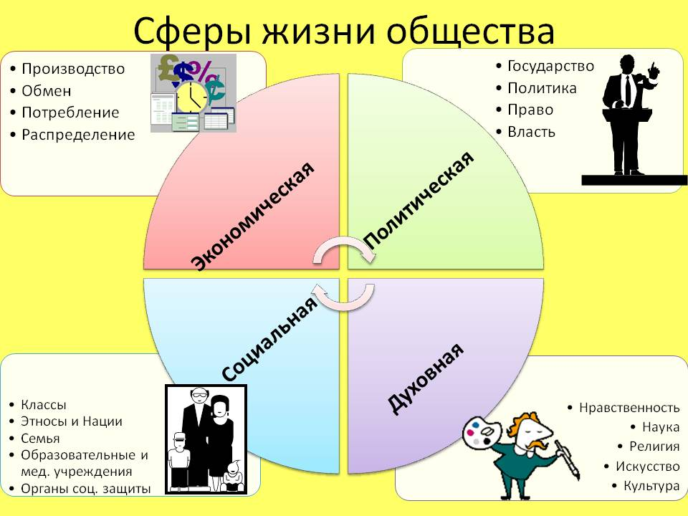
Формы контроля КСО
Существуют следующие формы контроля КСО:
1. Ученики проверяют друг друга, сравнивая свои ответы («учитель – ученик»).
2. Ученики проверяют друг друга, сравнивая ответы партнера со своим списком ответов («помощник – ученик» и «учитель – ученик»).
3. Совместное сравнение результата с результатом в справочном материале.
4. Учитель проверяет результаты работы после ее завершения («ученик – ученик»).
Заключение
Применение на уроках истории и обществознания коллективного способа обучения поможет учителю научить детей самостоятельности. А ведь, как известно, самыми прочными являются те знания, которые получены человеком самостоятельно, после определенных усилий. Всевозможные “почему” и “как” ставят увлекательную задачу поиска ответов, заставляют размышлять, а это значит, что идет процесс интеллектуального развития и совершенствования.

Список использованной литературы
- Вяземский Е.Е., Стрелова О.Ю. Методика преподавания истории в школе.- М., Владос, 2000.
- Гин А.А. Педагогические технологии.- М., 2001.
- Дьяченко В.К. Сотрудничество в обучении.- М., Просвещение, 1991.
- Колеченко А.К. Энциклопедия педагогических технологий. Издательство «Каро» СПб. 2006 г.
- Лебединцев В.Б. Виды учебной деятельности в парах // Школьные технологии. – 2005. – № 4.
- Литвинская И.Г. К вопросу о формах организации обучения // Коллективный способ обучения: науч.- метод. журн. – 2007. – № 9.
- Мкртчян М.А.Методики коллективных учебных занятий // Справочник заместителя директора школы. – 2010. – № 12.
- Мкртчян М.А. Становление коллективного способа обучения: монография / М.А. Мкртчян. – Красноярск, 2010.
- Сальникова Т.П. Педагогические технологии: Учебное пособие.- М., ТЦ Сфера, 2005.

